ДЗ 1

Реализовать таб-панель с вложенным уровнем закладок. На примере Bootstrap

(библиотеку Bootstrap использовать запрещено).

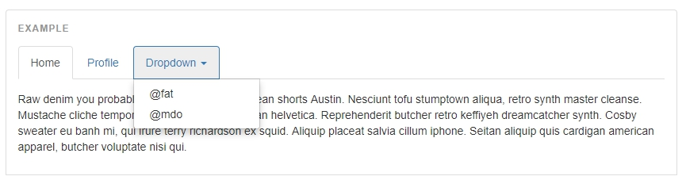

ДЗ 2

Реализовать в таб-панели кнопку Add tab.

1. При нажатии на кнопку открывается модальное окно с полями для ввода названия новой закладки, её метки (числа) для дата-атрибута и её контента.
2. У модального окна есть “крестик” для закрытия окна и кнопка “Добавить”.
3. При нажатии на кнопку “Добавить”, в таб-панель добавляется новая закладка с контентом.

\* При загрузке DOM модального окна в нём нет. Оно создаётся при помощи jQuery и при закрытии удаляется из DOM.